Subaru Crosstrek ve světové premiéře

- Nový model Subaru na scéně
- Posílení bezpečnosti - do EyeSightu nejnovější generace přidána širokoúhlá monokulární kamera a poprvé bude nabízena v modelu Subaru Crosstrek pro japonský trh.

Tokio, 20. září 2022 – Společnost Subaru Corporation dnes odhalila nový model Subaru Crosstrek*¹ (určený pro japonský trh).
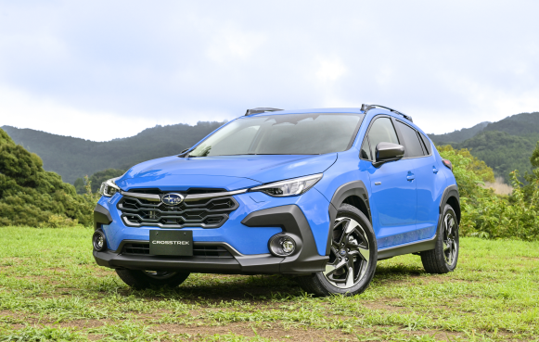

Nový model Subaru Crosstrek (prototyp japonské spec.)

Crosstrek, obdařený robustním, sportovním designem v kompaktní karoserii, nabízí výkon plnokrevného SUV. Vděčí za to jedinečnému symetrickému pohonu AWD od Subaru, který z něj činí všestranný SUV crossover vhodný do každých jízdních podmínek, ať už ve městě nebo při dobrodružstvích v přírodě.
Vůz v závislosti na konkrétním trhu nesl dvě označení, „Crosstrek“ nebo „Subaru XV“. Počínaje touto třetí generací se název sloučí na globální „Crosstrek“*². Nový model nejenže umocňuje jedinečný design předešlé generace, ale zároveň se podařilo i vytříbit jeho jízdní dynamiku. A kromě toho, že nový Crosstrek dostal do vínku technologii EyeSight poslední generace, jedná se o první model Subaru pro japonský trh, který nabídne širokoúhlou monokulární kameru, a tím i vyšší úroveň bezpečnosti.
Nový Crosstrek jako věrný a všestranný společník, na kterého se můžete spolehnout, je určen pro každého, kdo hledá vůz pro každodenní používání i víkendová dobrodružství. Zkrátka ideální volba pro lidi, kteří potřebují naplňující zážitek z jízdy a zároveň velkou míru svobody cestování.
Nový „Crosstrek“ se nejprve představí na japonském trhu, ty další budou následovat později.

Hlavní specifikace nového modelu Crosstrek (prototyp japonské specifikace)*³

Design exteriéru
- Při pohledu zepředu
Vysoko umístěná kapota vytváří dojem robustnosti a výkonu. Přední část vozu s ostře řezanými lištami v mřížce chladiče a LED světlomety působí svěže i robustně.
- Při pohledu zboku
Větší plochy obložení navozují pocit zaručeného jízdního výkonu na silnicích, zatímco z dynamických linií a tvarů karoserie vyzařuje dojem spolehlivosti a dynamiky. Model s vyšší výbavou nabízí 18“ hliníkové disky.
- Při pohledu zezadu
Zužující se kabina dává důraz na vystupující blatníky, čímž podtrhuje pocit odolnosti a spolehlivosti.
- Dostupné barvy
Celkově je k dispozici devět barev karoserie včetně nové modré metalízy Offshore Blue a světle modrého odstínu Oasis Blue.

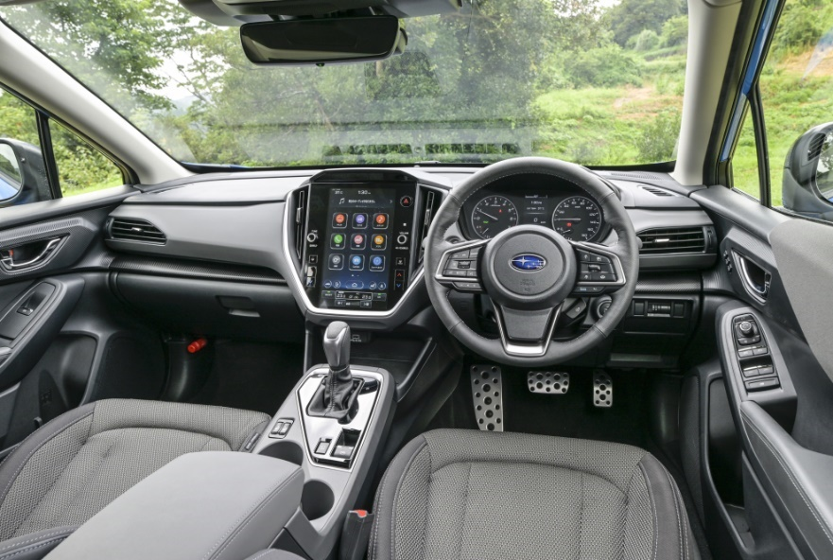
Design interiéru

Interiér nového modelu Subaru Crosstrek (prototyp japonské spec.)
- Přístrojový panel
Při výrobě přístrojového panelu se použila konstrukce složená z více materiálů a více vrstev, v jejímž rámci vyniká unikátní textura jednotlivých materiálů. Výsledkem je jednoduchá, a přitom mimořádně expresivní palubní deska.
- Středová konzola
Vyvýšená horní část středové konzoly je vizuálně orámovaná a vyzařuje z ní dojem vysoké kvality. Kromě toho má jednoduché a snadné používání. Praktická designová vylepšení úložných prostor přinášejí uživatelsky příjemnější řešení, která interiéru dodávají pocit hravosti.
- Obložení dveří
Díky ergonomickému designu vnitřních rukojetí si cestující při otevírání a zavírání dveří zachovají přirozenou polohu těla.
- Vybavení interiéru
Model s vyšší výbavou nabízí látková sedadla (se stříbrným prošíváním). Model se standardní výbavou má zase sedadla čalouněná trikotovou textilií (se stříbrným prošíváním). Kromě toho bude k dispozici také kožené čalounění sedadel.

Uspořádání a praktické funkce
- Prostředí v kabině
Interiér zůstává stejně prostorný jako u předchozích modelů. Díky prostornému interiéru si řidiči všech postav dokáží nalézt pohodlnou pozici za volantem a všichni cestující si i při dlouhých cestách vychutnají uvolněný zážitek z jízdy s minimální únavou.
- Zavazadlový prostor
Tento nejnovější model zachovává velký otvor do zavazadlového prostoru a také spoustu úložného místa uvnitř. Navíc když potřebujete do vozidla naložit neskladné nebo dlouhé předměty, zavazadlový prostor si jednoduše zvětšíte sklopením zadních sedadel v poměru 60:40.
- Praktické prvky
Obložení ve spodní části zadních výklopných dveří a boční prahové lišty využívají texturu inspirovanou horským prostředím, která nabízí mimořádně krásný design a také praktické výhody, jako například protiskluzový povrch či ochranu před poškrábáním. Uživatelům při pohledu na tyto prvky napadne množství aktivních činností, které by se svým Crosstrekem mohli podniknout. Optimalizovaný tvar bočních prahových lišt navíc poskytuje více stability, když se musíte postavit na práh při nakládání věcí na střešní nosiče nebo utírání střechy.
- Multimediální systém
Středový informační displej s úhlopříčkou 11,6“ zachovává pro snadnost používání velkorysou velikost zobrazovací plochy, jakož i elegantní design z předešlých modelů. Kromě toho nabízí vylepšenou funkci integrace chytrého telefonu. Výsledkem je skvělý informačně-zábavný systém s intuitivním ovládáním na způsob běžného chytrého telefonu.

Jízdní dynamika
- Nový design sedadel s oporou v oblasti pánve
Inovativní designové řešení sedadel poskytuje skvělou oporu a vyrovnává pánev, což zabraňuje tomu, aby se kolísání vozidla přenášelo do pohybů hlavy. Tento design omezuje naklánění při řídících manévrech i kolísání v důsledku nerovného povrchu vozovky, díky čemuž je jízda pohodlnější.
- Nová konstrukce upevnění sedadel
Standardní konstrukci upevnění sedadel, využívající konzole mezi sedadlem a karoserií vozidla, nahradila konstrukce, u které se kolejnice sedadla připevňují přímo ke karoserii. Tento nový přístup přináší vyšší tuhost montážního spoje a lepší tlumení vibrací, přičemž omezuje kolísání sedáku. Výsledkem je kvalitnější a pohodlnější jízda.
- Elastické lepidlo Mastic se skvělými tlumícími vlastnostmi zlepšuje rezonanci a pohlcování zvuku
Mezi panelem a vzpěrami střechy se používá elastické lepidlo Mastic se skvělými tlumícími vlastnostmi, které výborně tlumí hluk a pohlcuje vibrace. Zpříjemňuje jízdu tím, že snižuje akustický tlak způsobený vibrováním střechy a lépe tlumí hluk v kabině.
- Vylepšení Subaru Global Platform (SGP)
Globální podvozková platforma Subaru, která vždy poskytovala skvělou stabilitu při manévrování a jízdní komfort, je nyní ještě lepší. Byly použity nové technologie a know-how k zapracování ucelené konstrukce vnitřního rámu (kterou najdeme i v jiných modelech, jako například Levorg či WRX S4), v širší míře se uplatnila konstrukční lepidla, zvýšila se tuhost spojů v zavěšení kol a zavedla se mnohá další vylepšení. Stávající globální platformu Subaru, která již dříve získala velké uznání, se tím podařilo ještě více zdokonalit a zajistit vysokou úroveň jízdní dynamiky.
- Ucelená konstrukce vnitřního rámu
Obvykle se konstrukce karoserie zhotovuje tak, že se samostatně smontuje horní část karoserie a podvozek, které se následně spojí. V případě nového řešení karoserie s uceleným vnitřním rámem se však nejprve napevno smontuje celý rám a poté se přivaří vnější panely, čímž se zvýší pevnost karoserie při současném snížení hmotnosti. Vytvořením mimořádně pevné karoserie, která omezuje drobné deformace a ohýbání na minimum, bylo možno dosáhnout těch nejlepších vlastností při upevnění zavěšení kol a motoru. Vůz díky tomu nabízí lepší ovladatelnost a zároveň více pohlcuje vibrace od vozovky, což zaručuje vysoce kvalitní a celkově příjemný zážitek z hladké, bezproblémové jízdy.

- Dvoupastorkové hřebenové řízení s elektrickým posilovačem
Tento model používá dvoupastorkové hřebenové řízení s elektrickým posilovačem, které poskytuje okamžitou odezvu téměř bez zpoždění, abyste si mohli vychutnat vysoce kvalitní pocit z jízdy. Konstrukce, kde je ovládací hřídel oddělen od hřídele s pomocným elektromotorem, snižuje počáteční odpor řízení. To umožňuje hladký, lineární přenos točivého momentu. Model navíc zachovává řešení s variabilním převodovým poměrem známé z předešlých modelů, kde se převodový poměr mění v reakci na úkony řízení. Zajišťuje se jak preciznost při ovládání řízení v nízké rychlosti, tak stabilní jízda v přímém směru ve vysoké rychlosti.
- Elektrický posilovač brzd
Elektrický posilovač brzd poskytuje vynikající brzdný výkon a také zlepšuje odezvu protikolizního brzdového systému a napomáhá tak i funkčnosti adaptivního tempomatu s podporou v plném rozsahu rychlostí - umožňuje mu tak bleskové zpomalení vozidla a zvýšenou citlivost reakcí v nebezpečných situacích, například když vám do cesty vjedou cyklisté nebo když se do vašeho pruhu náhle zařadí jiné vozidlo.
- Pohonná soustava
Tento model využívá pohonnou soustavu e-BOXER s 2,0l motorem a podporou elektromotoru, se kterou si užijete svižnější jízdu. Zároveň byla provedena vylepšení, která přispěla ke snížení vibrací a hluku motoru i převodovky Lineartronic CVT.

Bezpečnostní prvky
- Systém monitorování okolí s více pohledy
Spojením obrazu ze čtyř samostatných kamer vzniká 360° 3D zobrazení z ptačí perspektivy, které poskytuje lepší výhled na všechny strany vozidla. Tento pohled je k dispozici na novém, vylepšeném středovém informačním displeji, který pro snazší používání a lepší přehlednost přináší větší a podrobnější zobrazení než předchozí multifunkční displeje.
- Dálková a potkávací světla čistě na bázi LED diod a první LED světla do zatáček od Subaru
V současnosti se LED diody využívají v dálkových, potkávacích, obrysových i směrových světlech. Kromě toho má tento model jako první vůz značky Subaru také LED světla do zatáček, která osvětlují cestu před vozidlem při odbočování na křižovatce nebo na jiných místech, aby řidič v noci lépe viděl.
- Nová jednotka stereokamery
Tato nová jednotka poskytuje téměř dvojnásobný zorný úhel v porovnání s předešlými kamerovými jednotkami. Kromě toho využívá ještě kvalitnější software pro rozpoznávání obrazu a řídicí software, aby dokázala rozpoznávat objekty v širším úhlu a ve větší vzdálenosti. A jelikož je nově namontována na čelním skle a na objektiv se doplnila clona, předchází se i náhodnému kontaktu s objektivem kamery.
- Širokoúhlá monokulární kamera (poprvé v modelu Subaru pro japonský trh)
Zcela nově navržená monokulární kamera rozpoznává motocyklisty a chodce při pomalé jízdě v ještě širším úhlu než nová stereokamera. Dokáže tak aktivovat protikolizní brzdový systém v širším spektru situací a poskytuje tím dosud nejúčinnější technologii EyeSight.

Bezpečnost při srážce
Automobilka Subaru dále posílila bezpečnostní potenciál globální platformy Subaru při srážce. Tento systém nyní ještě lépe chrání cestující, ale i chodce v případě nehody. V zájmu menšího poškození při čelní srážce se výztuha nárazníku prodloužila až za okraje skeletu vozidla a doplnil se protikolizní pomocný rám, aby pohltil více nárazové energie. Tato vylepšení zvyšující „kompatibilitu při nárazu“ chrání při kolizi s jiným vozidlem nejen osoby, které vezete, ale i pasažéry z druhého vozidla. Navíc se, podobně jako u modelu Outback, zavedla nová zkouška s pohyblivou deformovatelnou bariérou (MPDB) pro vyhodnocení kompatibility vozu při čelní srážce.

Služby konektivity v oblasti bezpečnosti
Nový model nabízí vylepšené služby konektivity SUBARU STARLINK, které se představily v roce 2020. Kromě stávajících služeb konektivity v oblasti bezpečnosti plánuje Subaru rozšířit jejich spektrum o další nově vyvinuté – a poskytnout tak cestujícím ještě více komfortu a pocitu jistoty.

Vyhrazené stránky na oficiálním webu značky Subaru
- Japonské: https://www.subaru.jp/crosstrek/crosstrek/
- v AJ: https://www.subaru.co.jp/en/crosstrek/

*1: Spojení slov „Crossover“ a „treking“.
*2: První generace modelu byla uvedena v roce 2012 a druhá v roce 2017.
*3: Specifikace se liší podle stupně výbavy.

Přehled specifikací nového modelu Crosstrek (prototyp s japonskou specifikací, interně naměřené hodnoty)*⁴
Délka × šířka × výška vozidla (mm) | 4 480 × 1 800 × 1 580*⁵
Délka × šířka × výška kabiny (mm) | 1 930 × 1 505 × 1 200
Kapacita míst k sezení (počet osob) | 5
Rozvor (mm) | 2 670
Min. poloměr otáčení (m) | 5,4
Světlá výška (mm) | 200
Hmotnost vozidla (kg) | 1 540 – 1 620
Motor | 2,0 l DOHC s přímým vstřikováním + elektromotor e-BOXER
Převodovka | Lineartronic CVT
Řízení | Hřebenové
Zavěšení kol [vpředu/vzadu] | Nezávislé zavěšení se vzpěrami McPherson / nezávislé  víceprvkové zavěšení
Brzdy [vpředu/vzadu] | Kotoučové s vnitřním chlazením / kotoučové s vnitřním chlazením
Rozměry pneumatik/kol | 225/60 R17 / 225/55 R18

*4: Specifikace se liší podle stupně výbavy.
*5: Výška je o 30 mm nižší u vozidla bez střešních lišt a antény.

###

Kontakt: Zdeněk Zikmund
SUBARU ČR
zdenek.zikmund@subaru.cz

O společnosti Subaru Corporation
Koncern Subaru Corporation (do dubna roku 2017 nesla společnost název Fuji Heavy Industries Ltd. (FHI)), výrobce automobilů Subaru, je předním japonským výrobcem s dlouhou historií technologických inovací, které se opírají o zkušenosti z letecké divize. Výroba automobilů je jedním z hlavních pilířů koncernu, ale i ostatní divize Subaru Corp. – Aerospace, Industrial Products a Eco Technologies – nabízejí širokou paletu produktů od motorových agregátů přes generátory, vozy technické údržby po malá letadla, základní komponenty osobních letadel či větrem poháněných generátorových systémů. Subaru Corp. si vydobyla celosvětové uznání za technologii stálého pohonu všech kol AWD a ploché motory Subaru Boxer s protiběžnými písty. Firma je rovněž na špici vývoje ekologických technologií a zasazuje se o celosvětovou ochranu životního prostředí.

